**MEMBANDINGKAN HASIL BELAJAR PRE CLASS FC DAN HASIL BELAJAR MANDIRI KONVENSIONAL**

Uji kenormalan hasil belajar pre-class FC dan Mandiri Konvensional



P-value > 0.05 sehingga kelas dikatakan mengikuti distribusi normal



Selanjutnya, digunakan uji t 2 sampel

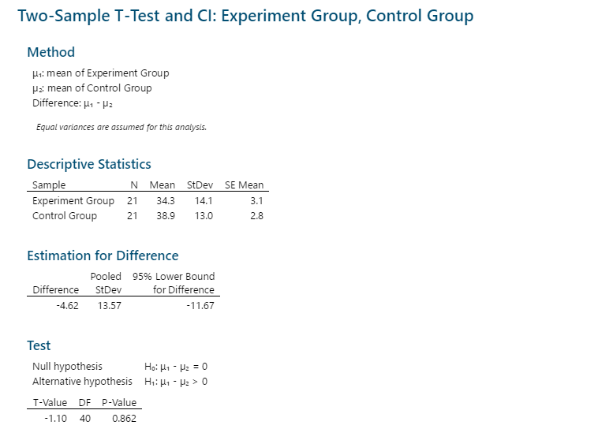

T hitung lebih kecil dari ttabel 0,05 dan df=40 yakni 1.68. Kesimpulan terima Ho.

Tidak signifikan. Artinya tidak ada perbedaan antara rata-rata skor preclass FC dan konvensional

**MEMBANDINGKAN HASIL BELAJAR PRE CLASS FC DAN HASIL BELAJAR POST TEST FC**

uji normalitas post test



Selanjutnya uji t berpasangan pre class dan post

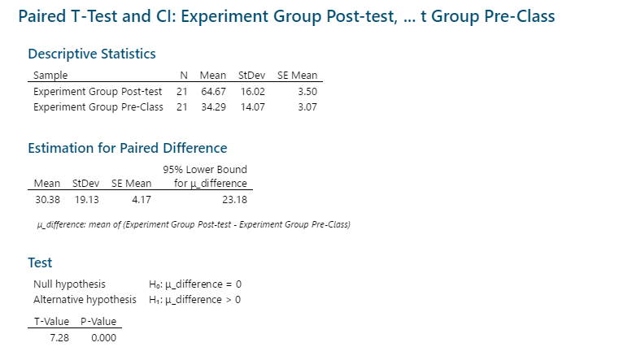

Nilai thitung > t tabel alpha 5% dengan df=n-1=21-1=20, diperoleh 1,72

Keputusan untuk tolak Ho dan menerima H1. Skor rata2 post test lebih tinggi daripada sebelumnya.

**MEMBANDINGKAN HASIL BELAJAR POST TEST FC DAN POST TEST KONVENSIONAL**

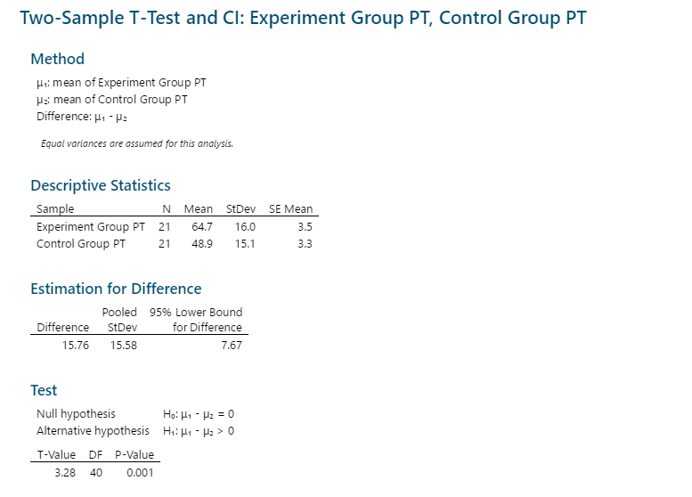

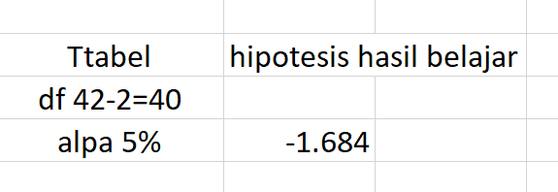

Thitung > t tabel.

Tolak Ho, terima H1